/
ISTITUTO COMPRENSIVO ”MERCOGLIANO”
Scuola dell’Infanzia, Primaria e Secondaria di I° Grado
Cod. Min. P. I. AVIC86100N
Via Aldo Moro - 83013 – Mercogliano
Tel. 0825689820 – Fax 0825787113
e-mail avic86100n@istruzione.it – pec: avic86100n@pec.istruzione.it
C.F. 80007970645 – Codice Univoco Ufficio: UFCK59 Mercogliano 14/01/2020
Avviso 266
Prot n. 1192 A/19 Mercogliano 30/03/2021

Alla c.a. Genitori e alunni
classi prime e seconde scuola secondaria
per tramite dei coordinatori di classe

sul sito della scuola

Oggetto: promozione, pubblicità avvio moduli PON FSE “competenze per lo sviluppo” Progetto 10.1.1A-FSEPON-CA-2019-251 “School Lab” modulo “Museum Story Tellers”

Gent. Genitore, si comunica che l’ I.C. “Mercogliano”, nell’ambito dei PONFSE in oggetto, realizzerà, nel periodo aprile – giugno 2021 il modulo “Museum Story Tellers” con l’ esperta prof.ssa Carbone Marianna e le tutor prof.sse Genovese Cinzia e Verosimile Rosa
F.to Il Dirigente Scolastico
(Dott.ssa Alessandra Tarantino)
Firma autografa omessa
ai sensi dell’art. 3 del D. Lgs. n. 39/1993

Si precisa che il modulo deve essere reinviato debitamento compilato e firmato entro martedì 06 aprile 2021 all’ indirizzo mail avic86100n@istruzione.it anche se contrassegnato da “NO”
Il calendario dettagliato delle attività sarà comunicato direttamente agli alunni

Titolo | Durata | Tematica e modalità di realizzazione | Destinatari | Giorno settimanale | Indicare  Si/No
Museum Story Tellers | n. 30 ore | Il modulo rappresenta un percorso di riscoperta di luoghi e personaggi locali significativi le cui opere hanno rilevanza nel panorama storico ed artistico internazionale . Si prevedono escursioni ed attività laboratoriali in modalità a distanza alternata, con attività guidata all’ aperto | Alunni classi prima e seconda scuola secondaria | Lunedì

I genitori che autorizzano la frequenza al corso devono compilare contestualmente l’allegato consenso provvisto di copia di documento di riconoscimento

Firma dei Genitori

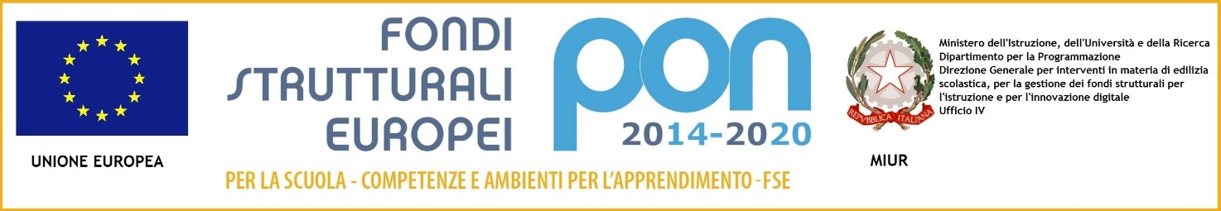
CONSENSO PER STUDENTE MINORENNE

Il/la sottoscritto/a ___________________________________________ nato/a a ______________________
il ________________, residente in via ____________________ città_____________________ prov. _____
e
Il/la sottoscritto/a ___________________________________________ nato/a a ______________________
il ________________, residente in via ____________________ città_____________________ prov. _____

genitori/tutori legali
dello studente __________________________________________________________________________
nato/a_____________________ il ________________, residente a ________________________________ via____________________________________________________________________________________
frequentante la classe __________ della scuola ________________________________________________

DICHIARA/NO DI AVER PRESO VISIONE DELL’INFORMATIVA SULLA PROTEZIONE DEI DATI

sopra riportata ai sensi degli articoli 13 e 14 del Regolamento UE 2016/679 e dell’articolo 13 del D. Lgs. 196/2003, e, dichiarando di essere nel pieno possesso dei diritti di esercizio della potestà genitoriale/tutoria nei confronti del minore,

autorizza/no la raccolta e il trattamento dei dati DEL MINORE necessari

per l’accesso alle attività formative del progetto autorizzato dall’Autorità di Gestione nell’ambito del “PON per la scuola. Competenze e ambienti per l’apprendimento 2014-2020”.

Data _____/_____/_____

Si allega copia/e del/i documento/i di identità in corso di validità.

Firma del/dei genitore/i o tutore/i

__________________________________

__________________________________

